Kvalitetsredovisning Kövra Byskola läsåret 11-12.

Kort beskrivning av den egna verksamheten
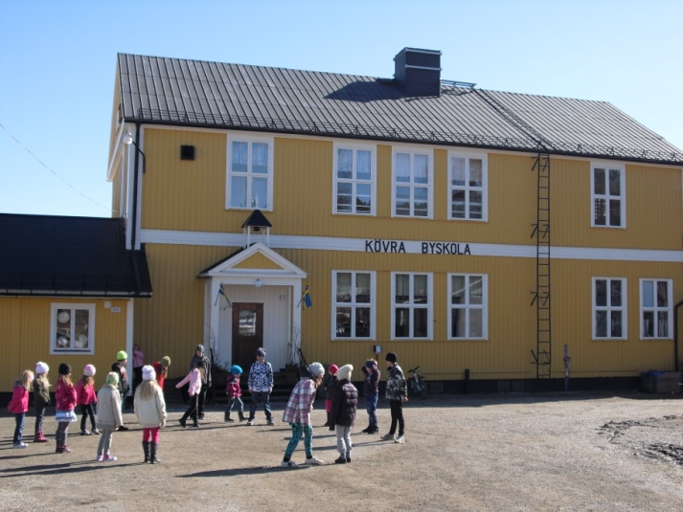
Skolan hade vid skolavslutningen vt-12 fem elever i förskoleklassen och 30 elever i klass 1-6. Fritidshemmet har under verksamhetsåret haft 28 barn inskrivna.

Kövra Byskola finns i södra Storsjöbygden fem mil sydväst om Östersund. Skolan ligger vid Storsjöns strand och omges av både jordbruksmark och skog. Knappt två kilometer från skolan ligger Persåsens skid- och kälkanläggning.

Skolan har en allmän inriktning med profilen hälsa, kultur och lärande. Dessutom finns ett medvetet miljöarbete med som en viktig del i skolans verksamhet. Förutom skolans pedagogiska personal med tre lärare och en fritidsledare finns där även en kock, en städerska och en rektor/VD med pedagogisk utbildning och erfarenhet.

Rutiner och underlag för kvalitetsarbetet
Ett prioriterat område var miljöarbetet. Här funderar två ungdomar på hur en kompost egentligen fungerar.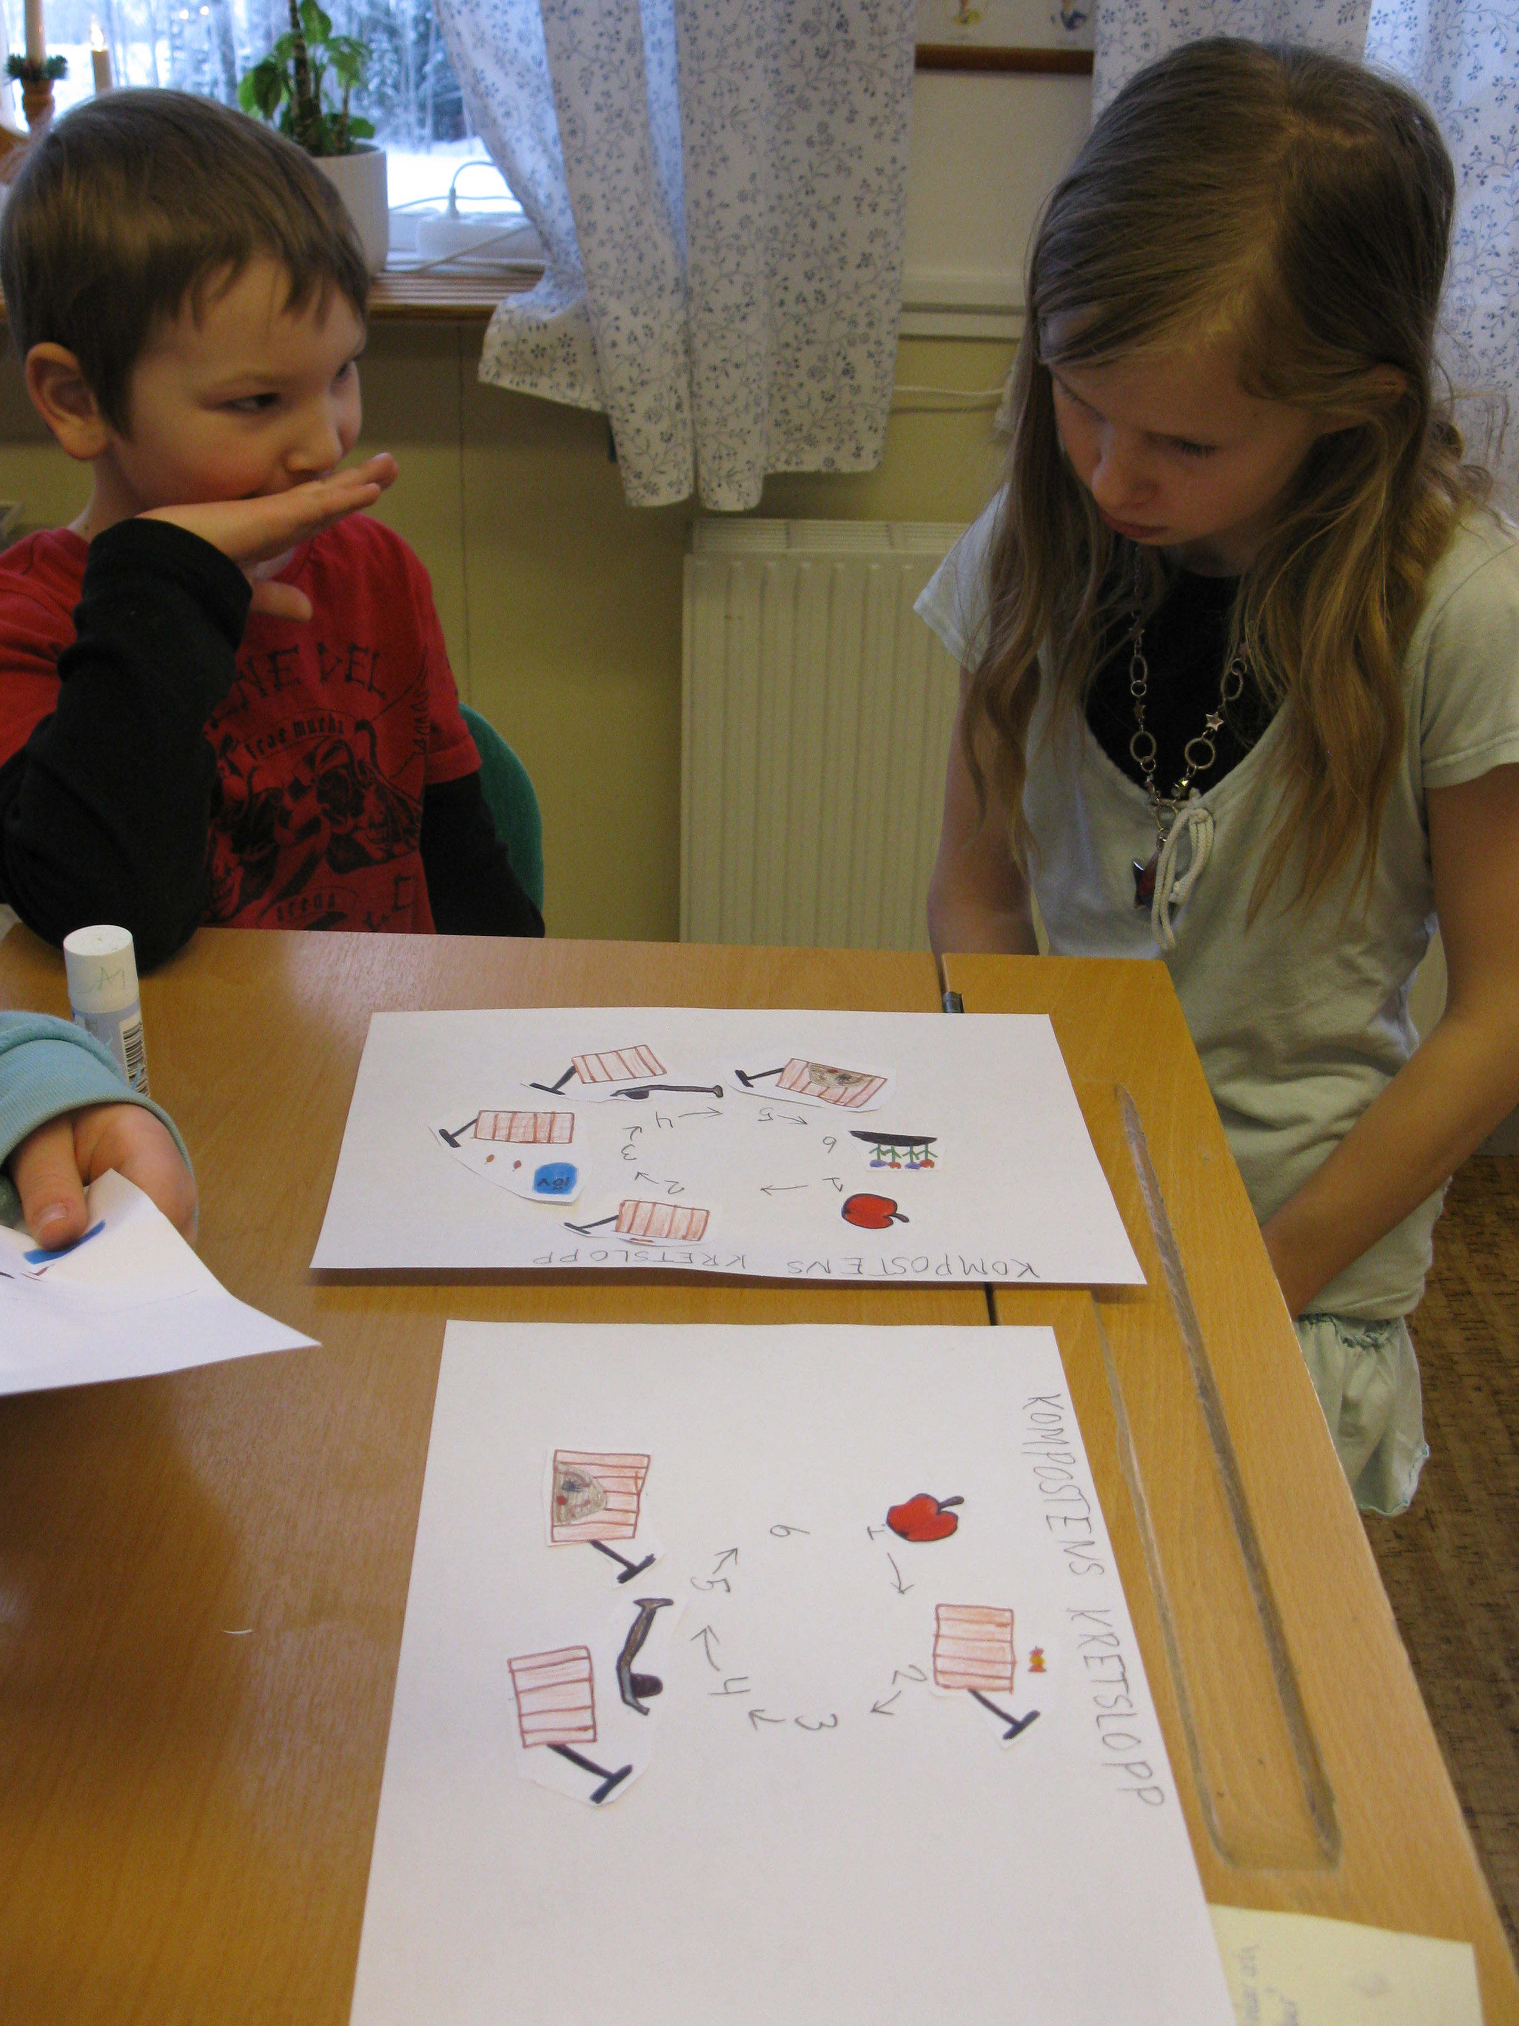
Vårt viktigaste underlag för kvalitetsarbetet är den lokala arbetsplanen. I denna plan anger vi vad vi kommer att sätta fokus på under verksamhetsåret. Den lokala arbetsplanen består till största delen av samma delar som läroplanen. Under läsåret har vi gått igenom arbetsplanen grundligt vid tre tillfällen. Detta för att försäkra oss om att vi verkligen gör det vi sagt att vi skall göra och att inget glöms bort. Vid läsårets slut har också några elever fått svara på hur de tycker att vi lyckats i arbetet med de områden som vi valt att prioritera i arbetsplanen.
Även resultat på nationella prov, de kommungemensamma testerna i Begts kommuns screeningplan och trivselenkäter analyseras och används i kvalitetsarbetet.
Fortfarande kan rutinerna för kvalitetsarbetet bli bättre. Vi tror att vi genom att involvera fler i detta arbete kan få en mer heltäckande bild av vad vi lyckas bra och mindre bra med. Föräldrar och företagets styrelse bör ges en möjlighet att delta i kvalitetsarbetet framöver.

Normer och värden
Vi har en likabehandlingsplan med årlig plan där vi redogör för hur vi gör för att skapa god stämning mellan eleverna och vad vi gör om vi upptäcker kränkande behandling. Likabehandlingsplanen har fungerat väl under året och vi har behandlat den på föräldramöte och med eleverna. Den finns också tillgänglig på skolans hemsida.
Hit ska kompostjorden. Odlingsbäddar förbereds som ett led i kretslopps-temat.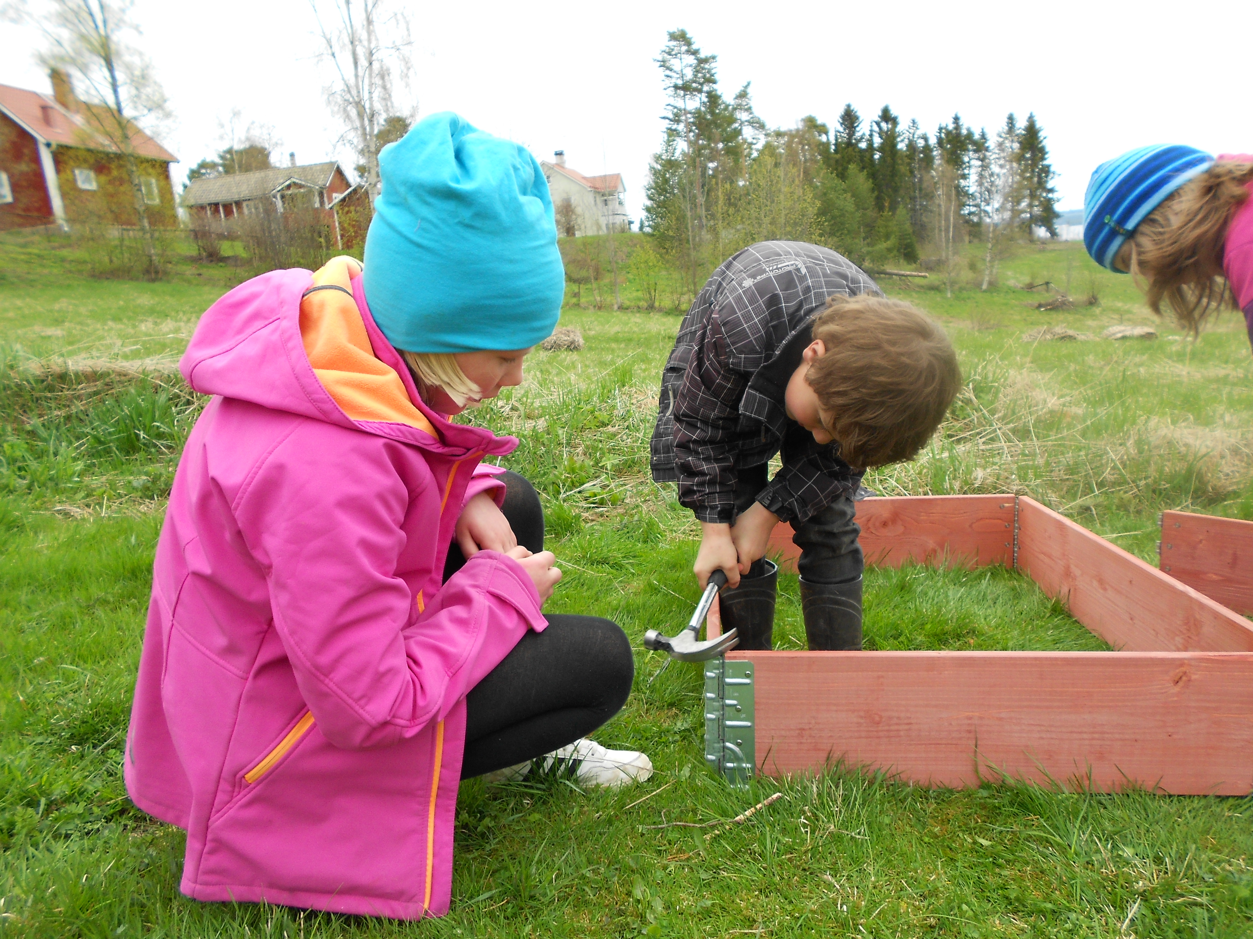
Ordningsregler har upprättas tillsammans med eleverna och har suttit anslagna i klassrummen.
För att stärka elevernas förståelse för vikten av en hållbar utveckling har vi arbetat extra aktivt med att certifiera skolan enligt Grön flagg. Fokus i detta arbete har för skolans del legat på kretsloppet. Miljörådet har drivit arbetet framåt och i detta råd har funnits barn och personal från såväl skola som förskola.

Kunskaper
De nationella prov som genomfördes under året visade att samtliga elever i årskurs tre nådde kunskapskraven. I årskurs sex klarade alla elever kunskapskraven i svenska medan en elev inte nådde kunskapskraven i matematik och två elever inte lyckades nå kunskapskraven i engelska. Vi har genomfört de tester som ingår i Bergs kommuns screeningplan för att bevaka elevernas språkutveckling.
Åtgärdsprogram har upprättats för de elever där vi befarat att de inte kommer att nå kunskapskraven. Stödundervisning, enskilt och i liten grupp, har förekommit dels efter ordinarie skoldags slut och dels under sommarlovet. Vi har också konsulterat specialpedagogerna i kommunens elevhälsoteam för rådgivning och testning. Inför nästa läsår skall vi avsätta tid i en lärares schema för stödundervisning. Behov av sådan undervisning kommer att finnas. Skolans elever är indelade i tre basgrupper vilket innebär att gruppstorlekarna under en mycket stor del av tiden är jämförelsevis små, dvs mellan 10 och 15 elever.
Hälso- och miljöfrågorna har behandlats i temaarbeten och under ordinarie lektioner. Vi ser också skolans friluftsplan som en del i hälsoarbetet. Våra två skolskogar och verksamheten där är ytterligare en del i arbetet med hälsa och miljö.
Samtliga elever har fått se minst en teateruppsättning under läsåret. Totalt har skolan erbjudit fyra olika föreställningar.
Skolans eget lilla bibliotek har fortsatt att färdigställas med hjälp av ett kulturråd som bestått av elever och lärare. Till skolbiblioteket har en utbildad bibliotekarie kommit en gång i månaden för att ge boktips och inspirera till läsning.
Under läsåret har det pågått ett teknikprojekt. Detta projekt var resultatet av att skolan tilldelades utmärkelsen ”Årets teknikutbildning”. Eleverna har studerat gamla uppfinnare och entreprenörer som verkat i närområdet. De har varit på studiebesök, konstruerat diverse prylar och byggt miljöer i olika material. Stora delar av projektet genomfördes i samarbete med föreningen ”Snilleriket”.
Tre nöjda konstruktörer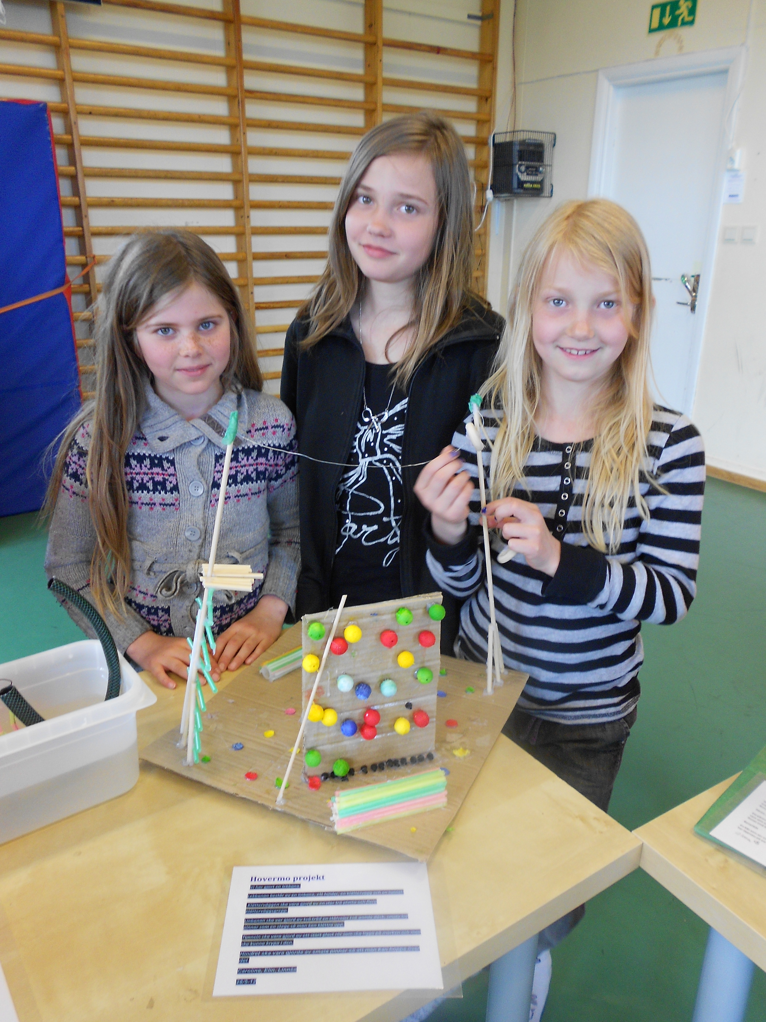

Elevernas ansvar och inflytande
Elevrådet har sammanträtt fem gånger under läsåret. Klassråd har genomförts i samband med detta. Klassråd och elevråd följer en dagordning där arbetsmiljön alltid behandlas. Vi har också haft ett kulturråd där eleverna t.ex. varit delaktiga i att köpa in litteratur till skolbiblioteket. Miljörådet har som tidigare nämnts bidragit till att skolan blivit miljöcertifierad. Detta arbete känner vi oss nöjda med och miljörådet får därför vila nästa läsår. Vi kommer istället att inrätta ett matråd som ska hjälpa till att utveckla framförallt skollunchen, men även frukost och mellanmål på fritids.
Varje elev leder sitt eget utvecklingssamtal. Detta fungerar bra för de flesta elever eftersom de vuxna då inte tar över mötet utan låter eleven komma till tals. För att det skall fungera måste dock eleven kunna och vilja ta ansvar för att förbereda sig inför samtalet.
Vi utvärderar veckan som varit i skoldagboken. Eleverna får då möjlighet att berätta hur de upplevt skolveckan, tex vad som fungerat bra och mindre bra och vad som varit roligt respektive tråkigt. Denna utvärdering fungerar väldigt olika för eleverna. En del har svårt att utvärdera undervisningen och sitt lärande medan andra gärna delar med sig av sina tankar kring detta. Undervisningen brukar också utvärderas efter avslutat arbetsområde i respektive ämne.
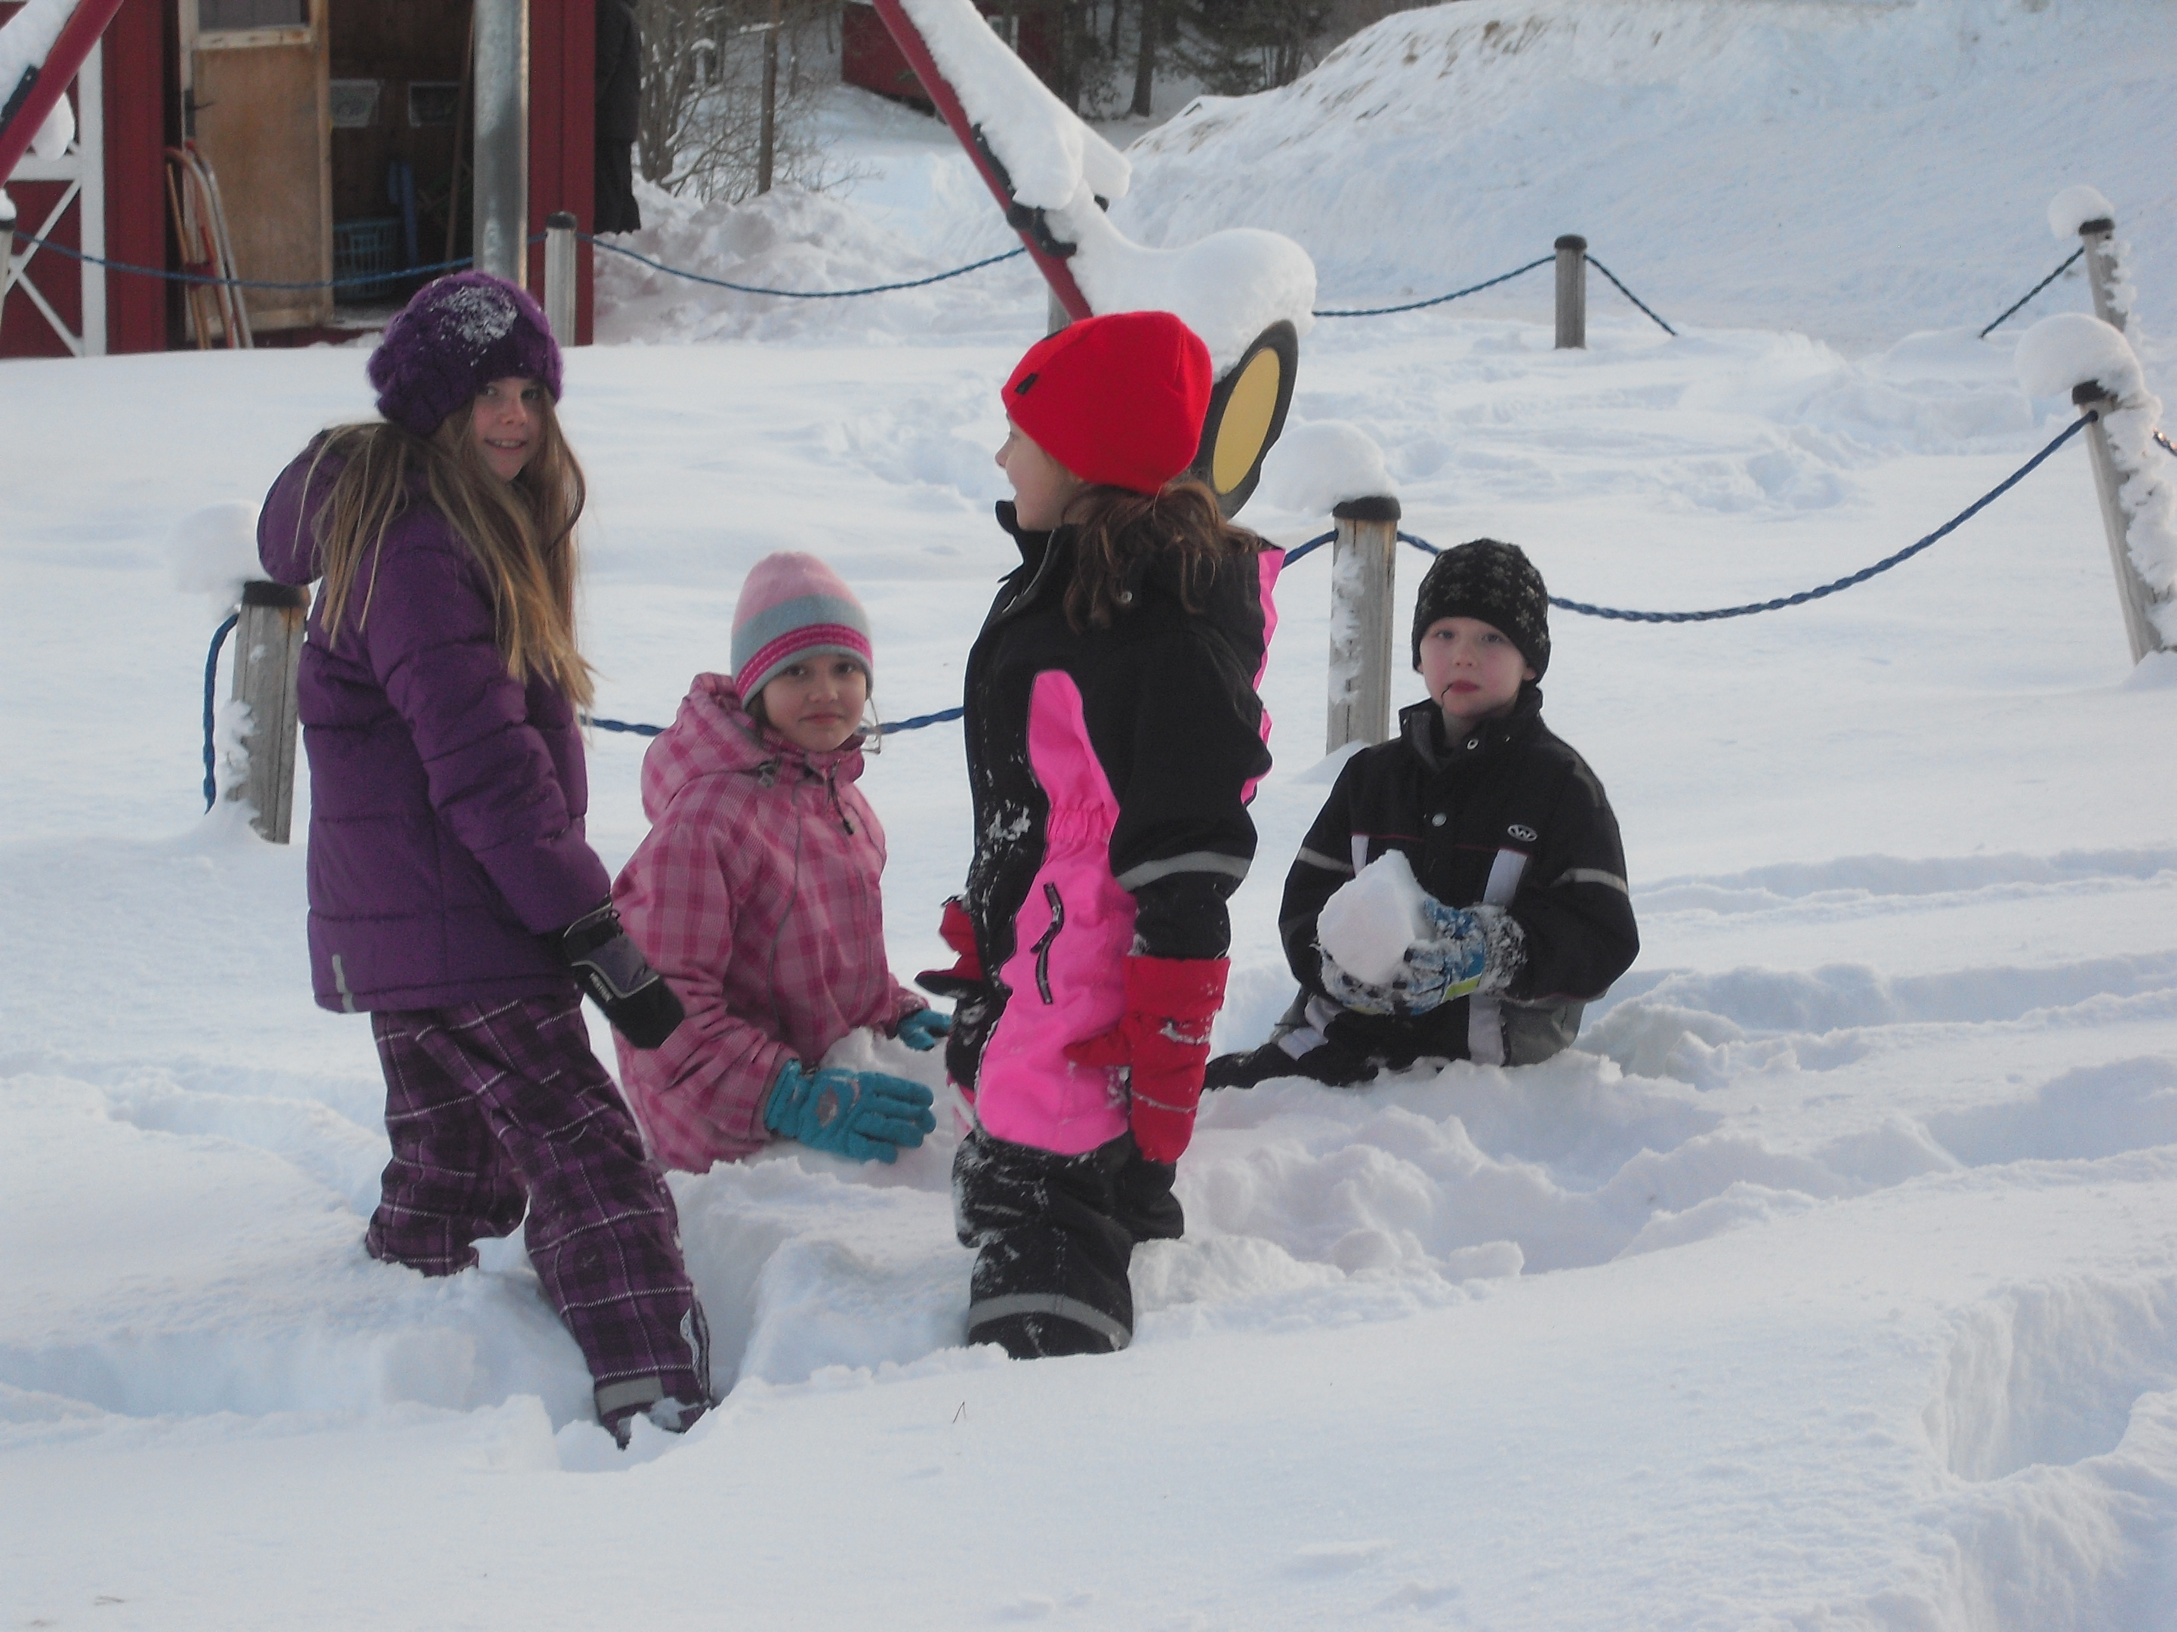Det mödosamma men trivsamma arbetet med att göra en snöskulptur har påbörjats.
I förberedelsefasen pratar vi med eleverna om vad som förväntas av dem inför varje arbetsområde. Vi försöker också förklara för dem varför de behöver lära sig det undervisningen behandlar. Det vi sällan gör är att släppa in eleverna i planeringen av undervisningen. Deras inflytande stannar ofta vid att välja stoff till en uppgift eller att välja vilken ordning saker och ting skall göras. Det finns dock ett arbetspass i veckan där eleven arbetar enligt den utvecklingsplan som eleven själv varit med att formulera.
För att kunna känna oss säkra på att vi får med allt som finns i läroplanens centrala innehåll kommer vi att fortsätta arbetet med de lokala pedagogiska planeringar som inletts under läsåret. Vi ser att dessa planeringar kan ge oss ett stöd i organiseringen av undervisningen om de används med förnuft. Den lokala pedagogiska planeringen får dock inte bli en plan att följa slaviskt. Det måste finnas utrymma för att improvisera, bryta mönster och pröva nytt.

Skola och Hem
Föräldramöte av informationskaraktär har genomförts under höstterminen och utvecklingssamtal en gång per termin.

Hemsidan har fungerat mycket bra. Den har varit levande och uppdaterats frekvent med text och bilder från skolans och fritidshemmets verksamhet. Där finns också kontaktuppgifter och nödvändiga blanketter, matsedel, allmän skolinformation och länkar som vårdnadshavare kan behöva.
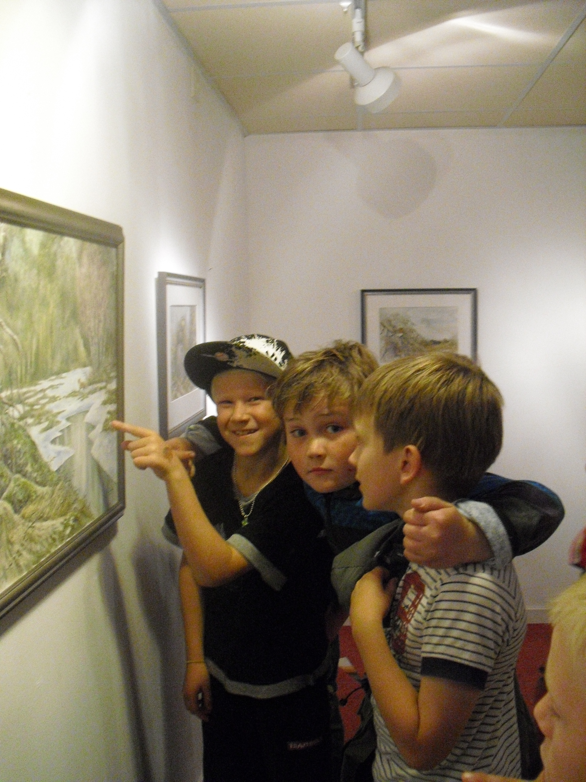Konstutställning på Jamtli kan vara riktigt trevligt.
Vi har använt skoldagbok som har skickats hem för att informera om veckans arbete och hemuppgifter. Skoldagboken är också en del i elevernas utvärdering av sin skolgång.

Vid friluftsdagar och schemabrytande aktiviteter har vårdnadshavare funnits med vid flertalet tillfällen och bidragit med praktiska arbetsinsatser, kompetens och vuxennärvaro. I den ordinarie undervisningen har vi mycket sällan besök av vårdnadshavare. Vi fortsätter att bjuda in till skolan genom hemsidan, utskick och vid föräldramöten.

Föräldraföreningen har levt en anonym tillvaro detta läsår. Inför nästa läsår bör rektor erbjuda sig att hjälpa till med kallelser och struktur. En del föräldrar har efterfrågat trivselaktiviteter på skolan för elever och vårdnadshavare. Detta kan vara ett lämpligt uppdrag för föräldraföreningen.

Skolan och omvärlden
Skolan har genomfört teknikprojektet i samarbete med den lokala föreningen snilleriket, lokala företagare och eldsjälar. Detta har inneburit att eleverna fått träffa och lyssna till människor som har olika yrken och bakgrund. Vi har också fortsatt att bjuda in föreläsare med olika kompetenser och erfarenheter till skolan. Denna aktivitet, ”Månadens föreläsare”, är dock något som skett alltför sällan det gångna läsåret. Rektor ansvarar för att fler föreläsare kommer till skolan nästa läsår.
Vi har också genomfört ett bildprojekt i samarbete med Livrustkammaren. Ett lyckat samarbete som handlade om kungligheter på påhittade besök i våra trakter.

Bedömning och betyg

Under läsåret har vi fortsatt att genomföra de tester inom läs och skrivförmåga som ingår i Bergs kommuns screeningplan. Resultaten har generellt varit goda. Elevernas kunskapsnivå har framförallt förmedlats via skriftliga omdömen och i samtal med elever och vårdnadshavare. Här har utvecklingssamtalen, som genomförts höst- och vårtermin, varit av stor vikt. Vi jobbar fortfarande med att hitta vägar för att få de yngsta eleverna att förstå vilka mål de strävar mot och tydliggöra för dem hur de bör göra för att nå dit.
De nationella proven i årskurs tre visade 100%-ig måluppfyllelse. I årskurs sex var det två elever som inte nådde kunskapskraven i engelska, en elev som inte nådde målen i matematik medan samtliga nådde kunskapskraven i svenska.
För de en elev som inte nådde målen i matematik anordnades enskild undervisning, med ordinarie matematiklärare, efter skolans slut en gång i veckan under vårterminen. De elever som inte nådde målen i engelska deltog i sommarskola med ordinarie engelsklärare.

Rektors ansvar

Rektors ansvar finns tydligt uttalat i LPO -94. Vi försökte under året att fokusera på några områden som vi ansåg extra viktiga. Dessa områden finns uttryckta i den lokala arbetsplanen. De innebar i korthet att rektor skulle kontrollera att vår verksamhet ligger i linje med gällande lagstiftning och våra egna verksamhetsmål, förbättra den interna informationen och hålla kontakt med övriga skolor i kommunen.
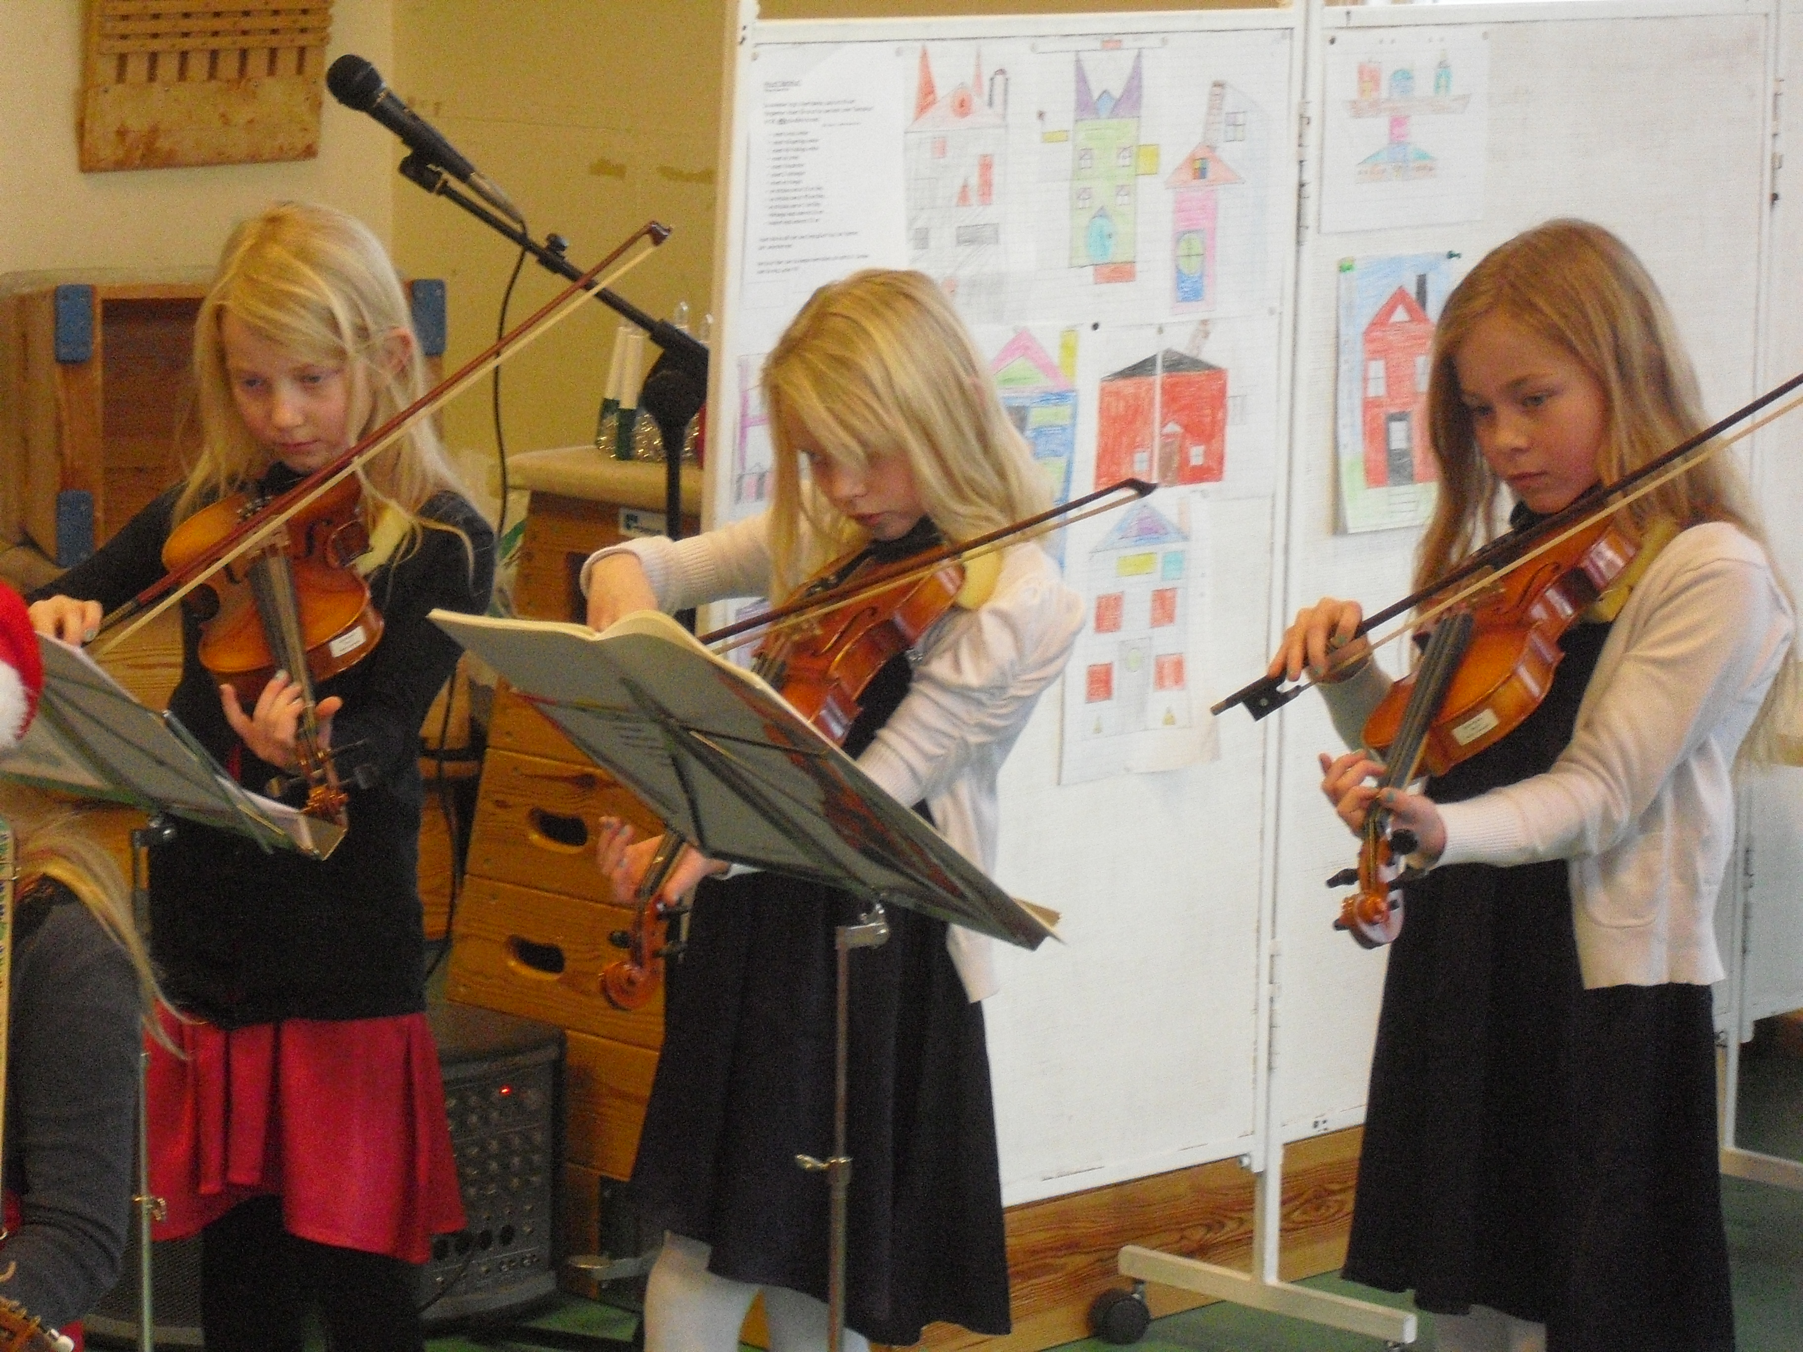Kulturskolan har hjälpt oss mycket. Här visar tre violinister upp vad de lärt sig.
Vi tycker oss se att vi lyckats väl med att följa de lagar och nationella styrdokument som reglerar verksamheten. Liksom tidigare år har kvalitetsarbetet pågått sporadiskt hela det gångna läsåret men detta bör fortfarande bli mer strukturerat och frekvent återkommande.
Informationen till personal och föräldrar har, trots att det funnits som prioriterat område i den lokala arbetsplanen, inte fungerat tillfredsställande. Information har i alltför stor utsträckning lämnats muntligt och ofta alldeles för sent. Här måste rektor hitta bättre vägar att informera inför nästkommande läsår.
Kontakten med kommunens övriga skolor har odlats främst genom att eleverna deltagit i gemensamma aktiviteter med framför allt eleverna vid Myrvikens skola. Rektor har också hållit sig informerad om läget i de kommunala skolorna genom att delta vid ett par fackliga skolledarträffar.
Personalen vid Kövra Byskola genom,

P-O Larsson, rektor

